108學年育藝深遠「巴別之塔：奪回勇者之心」節目介紹

本事

在遙遠國度的森林裡，有著一座通天的巴別之塔，原本是音樂之神為了與人類展開音樂交流而建造，為了激起大家對音樂的鬥志，而開啟了一段競賽，音樂之神也自封為塔靈。

從那天起，所有的音樂人，都希望能夠攻上塔頂，達到神的境界。於是音樂勇者們，一生苦練擅長的樂器，孕育出自己的靈魂旋律，想要靠著自己的靈魂旋律打敗塔中的難關，成為巴別之塔的塔主。成為塔主後，不但可以擁有凍結年齡長生不老的能力，還可以向塔靈許下一個願望，並支配現世之塔。
學習音樂的初衷已經扭曲，人們因為貪婪、因為野心、因為復仇，展開了一段沒有退路的音樂征戰。

演出內容
序 剝奪
曲壹 ＜序曲－奪回勇者之心＞
曲貳 ＜塔靈靈魂旋律＞
曲參 ＜巴別之塔＞

第一場 重生
曲肆 ＜市集＞
曲伍 ＜希達靈魂旋律＞
曲陸 ＜攻塔＞

第二場 初戰
曲柒 ＜初戰＞

第三場 關卡二 模仿
曲捌 ＜二戰＞

第四場 回憶
曲玖 ＜回憶＞

第五場 真相與謊言
曲拾 ＜終戰I＞
曲拾壹 ＜終戰II＞
曲拾貳 ＜終戰III＞
曲拾參 ＜終戰IV＞
曲拾肆 ＜勇士的願望＞

演出人員
臺北市立國樂團
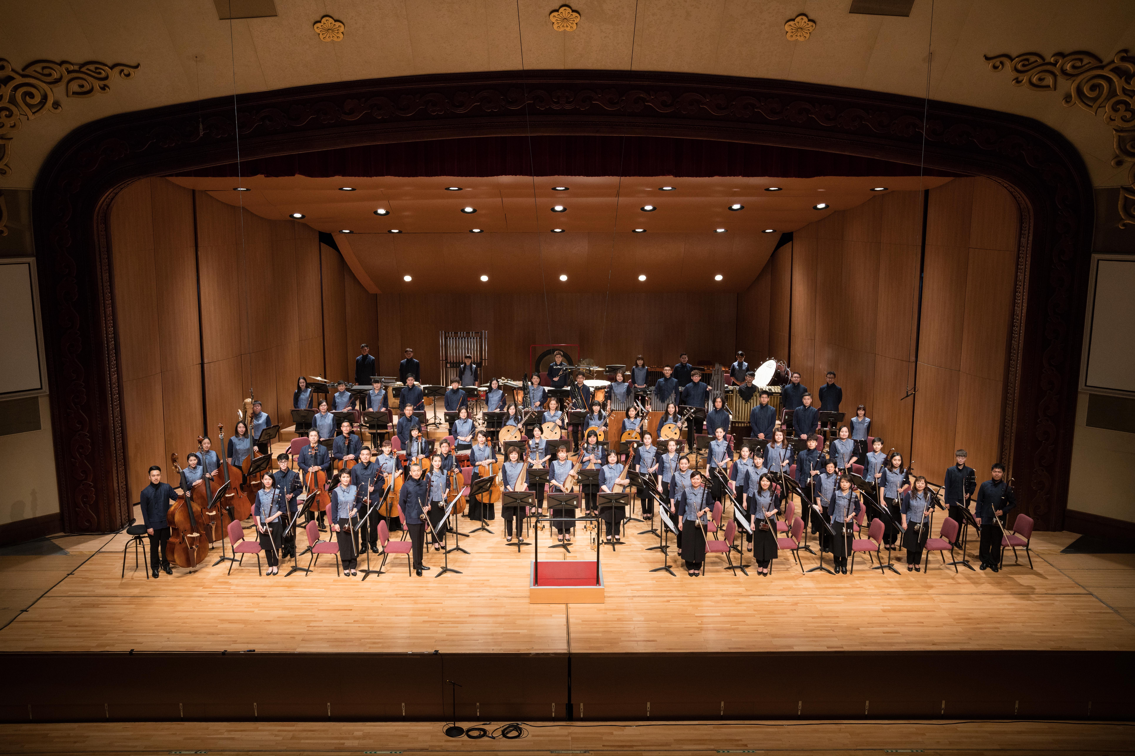
臺北市立國樂團成立於1979 年，是臺灣第一個專業國樂團。歷任團長為陳暾初、陳澄雄、王正平、鍾耀光，現任團長為鄭立彬。在歷任團長及音樂總監王正平、邵恩，與現任首席指揮瞿春泉的帶領下，厚植團員專業演奏素養，讓臺北市立國樂團躋身國際知名樂團，以開創性的跨界節目來拓展「國樂」的定義，樹立臺北市立國樂團獨特的樂團風格與藝術走向。

指揮│江振豪
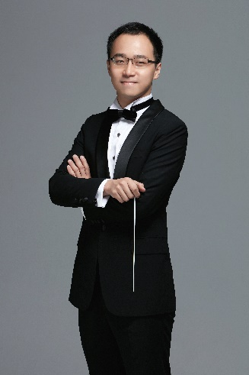
臺灣新生代青年指揮家，現為臺北市立國樂團副指揮。畢業於國立臺灣師範大學音樂系碩士班，主修管弦樂指揮，師事許瀞心教授。除傳統國樂團曲目外，亦廣泛涉獵新音樂作品。於第一屆臺灣國樂團「菁音爭揮」青年指揮選拔比賽中獲得冠軍。

角色人物 | 製作群
塔靈 江振豪飾  關主 呂濟寛飾  索尼 林妍彣飾  希達 王楷涵飾  杜鵑 馮先芝飾  百合 邱俞蓁飾  子千 林桀名飾  普普洛 蔣承罡飾 | 導演│王立安  編劇│呂濟寬  音樂設計│任重、刁鵬  服裝設計│狂人工作室  製作│大紅桔劇場

